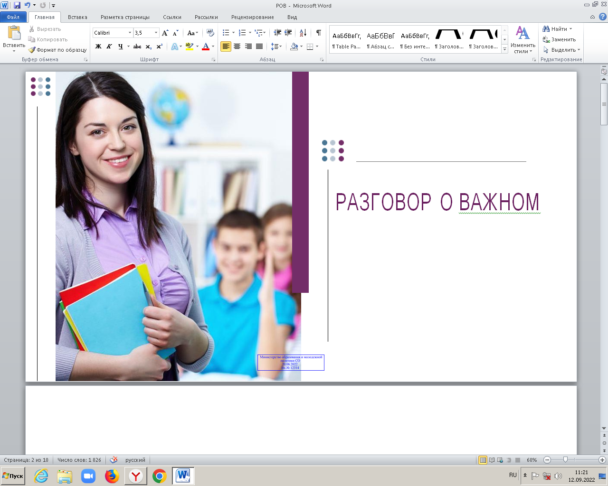
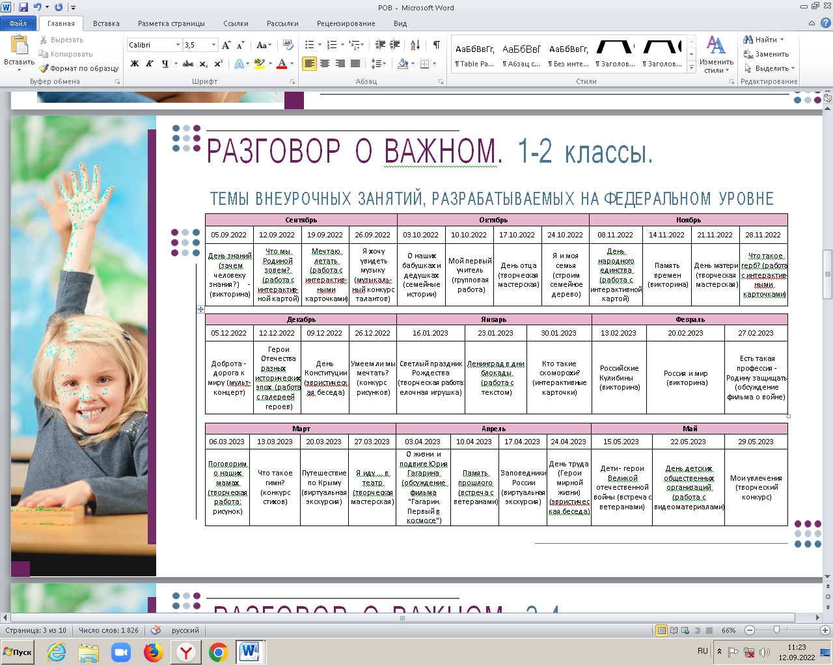
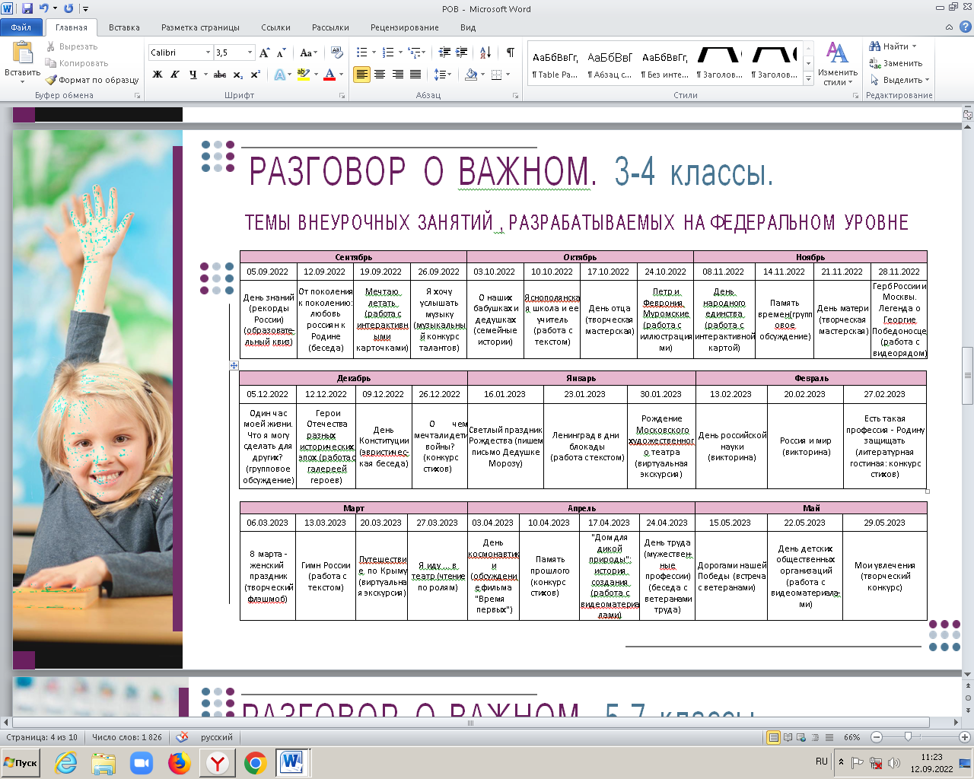
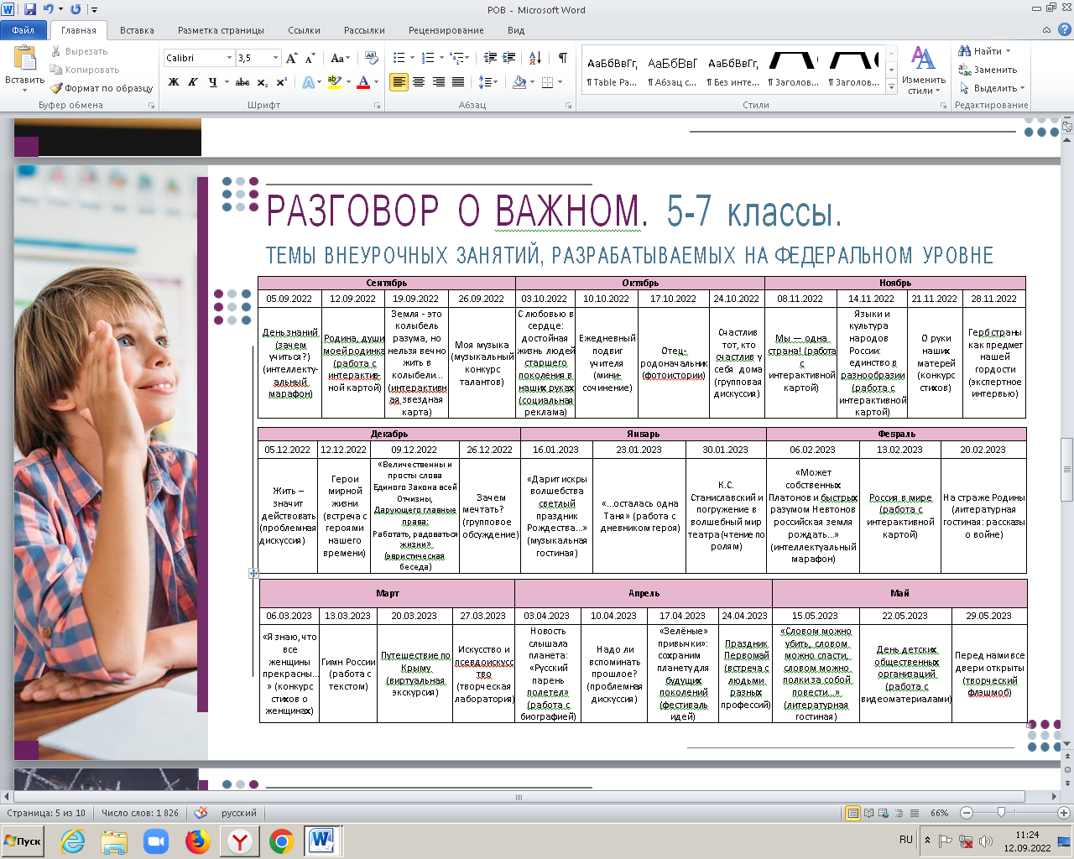
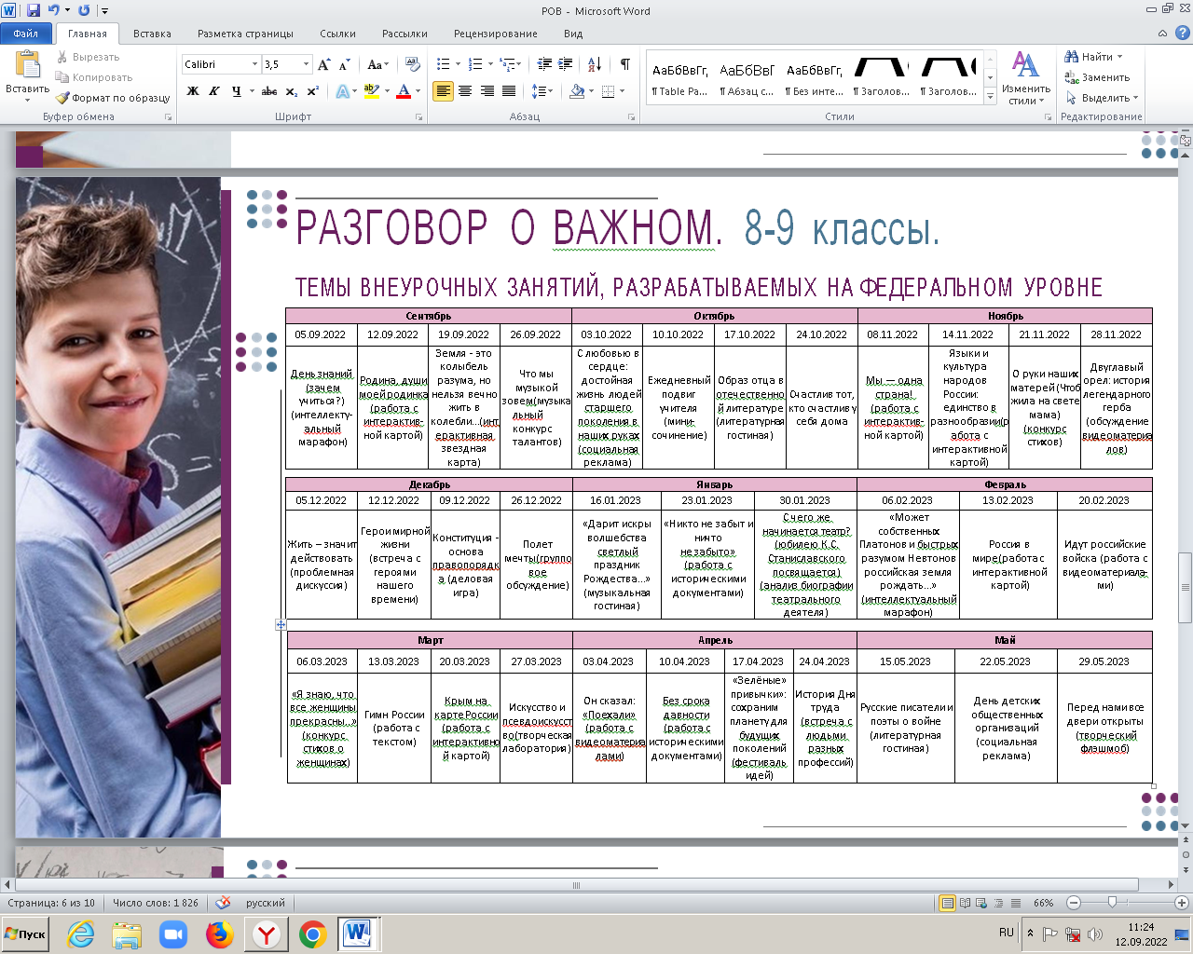
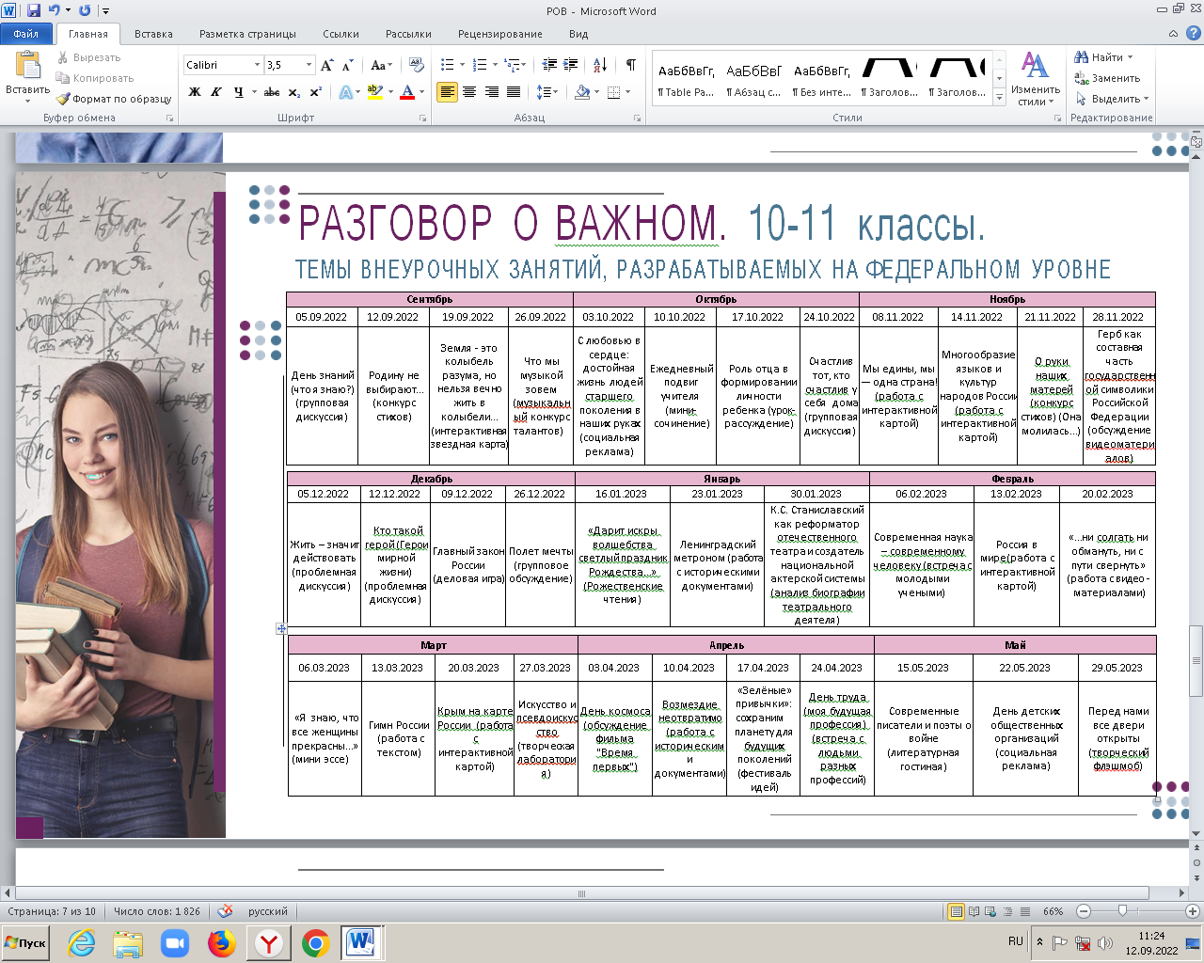
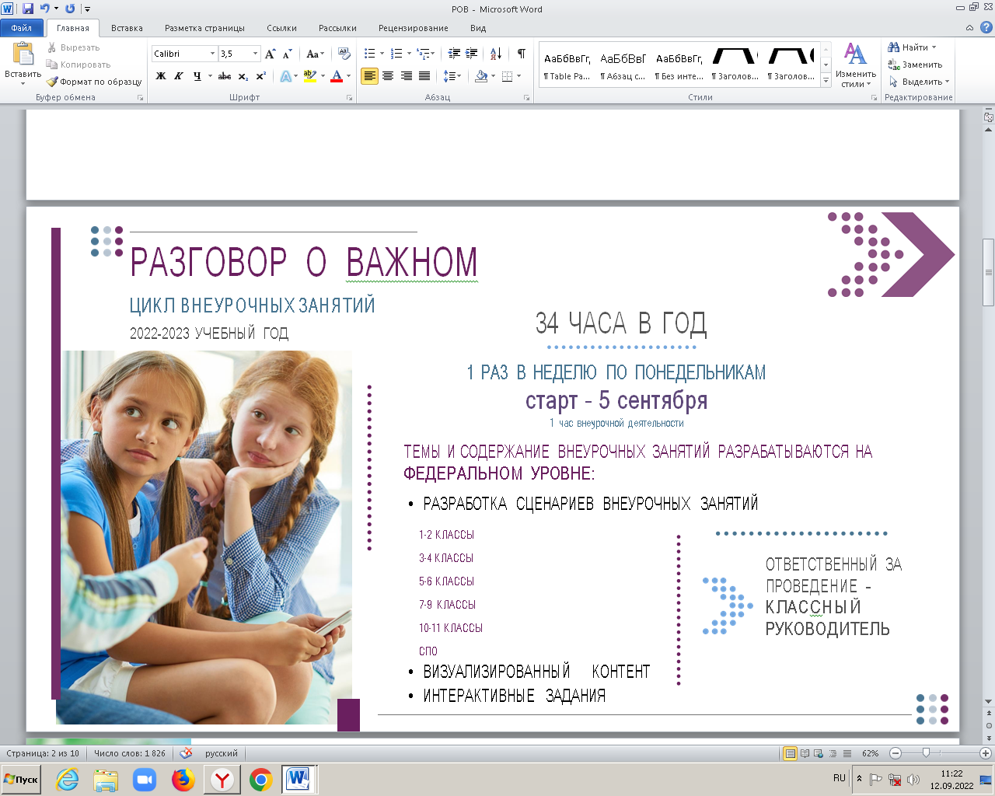

С 5 сентября стартовал проект для школьников «Разговор о важном».
Цикл внеурочных занятий направлен на развитие ценностного отношения школьников к своей Родине – России, населяющим ее людям ее уникальной истории, богатой природе и великой культуре. Занятия проводятся каждый понедельник первым уроком, и включены в общее расписание уроков.

